**CSS**

## **1.1 什么是CSS**

css Casding Style Sheet 层叠样式表

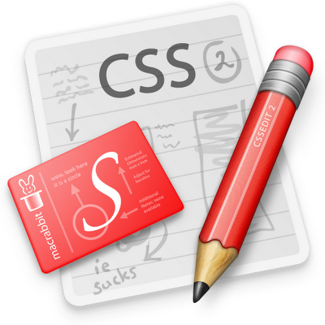

## **1.2 CSS的作用**

**内容与表现样式分离**

网页的表现统一，容易修改

丰富的样式，使得页面布局更加灵活

减少网页的代码量，增加网页的浏览速度，节省网络带宽

运用独立于页面的CSS，有利于网页被搜索引擎收录

## **1.3 编写CSS代码的位置**

**1 标签内部**

<div style=”css代码”></div>

**2 页面内部**

<head>

<style>

css代码

</style>

</head>

**3 外部CSS文件**

外部css文件（***.css文件）

使用<link href=“css文件位置”rel=“stylesheet” /> 引入

## **1.4 CSS基本语法**

**选择器{**

**css属性：值；**

**css属性：值；**

**...**

**}**

**注意：标签内部的css代码不需要选择器 <div style=”css属性:值；”></div>**

**示例：**

|  |
| --- |
| **1标签内部：**  <div style=”color:red;font-size:30px”>中公教育</div>  **2页面内部：**  <head>  <style>  div{  Color:red;  font-size:30px;  }  </style>  </head>  **3外部css文件（first.css文件）：**  div{  color:red;  font-size:30px;  }  **引入：**  <link href=”first.css” rel=”stylesheet” /> |

## 1.5 CSS选择器

css选择器的种类很多，先来看三种

### 1.5.1 标签选择器

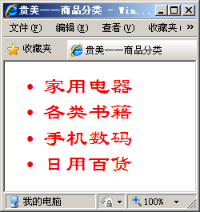

|  |
| --- |
| <style type="text/css">  li{  color:red;  font-size:28px;  font-family:隶书;  }  </style>  … …  <div>  <ul>  <li>家用电器</li>  … …  </ul>  </div> |

### 1.5.2 class选择器（类选择器）

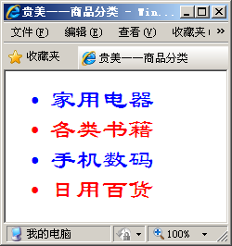

|  |
| --- |
| <style>  .red{  color:red;  font-size:28px;  font-family:隶书;  }  .blue{  color:blue;  font-size:28px;  font-family:隶书;  }  </style>  ...  <ul>  <li class="blue">家用电器</li>  <li class=”red”>各类书籍</li>  <li class="blue">手机数码</li>  <li class=”red”>日用百货</li>  </ul> |

**注意：class选择器要先定义后使用，定义时有 . 使用时没有.**

### **1.5.3 id选择器**

|  |
| --- |
| <style>  #L1{  color:red;  font-size:28px;  font-family:隶书;  }  #L2{  color:blue;  font-size:28px;  font-family:隶书;  }  ...  </style>  <ul>  <li id=“L1”>家用电器</li>  <li id=“L2”>各类书籍</li>  <li id=“L3”>手机数码</li>  <li id=“L4”>日用百货</li>  </ul> |

## 1.6 常用属性

|  |
| --- |
| color 文字颜色  width 宽度  height 高度  background-color 背景颜色  font-size 文字大小  font-family 文字字体  font-weight 字体粗细 （400为正常粗细，大于400为加粗，bold为加粗） |

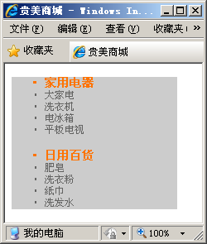

**需求：div-ul-li组织结构**

**div块：总宽度200px，背景灰色#ccc**

**商品类别：字体为橘色（#ff7300），粗体，大小为14px**

**其余字体大小为12px**

|  |
| --- |
| font-size 文字大小  font-family 文字字体  font-weight 字体粗细 （400为正常粗细，大于400为加粗，bold为加粗）  font 缩写形式（**font：粗细 大小 字体；必须按照这样的顺序**）  line-height （行高）  text-align （对齐）  text-indent（首行文本缩进）  letter-spacing （字符间距）  text-decoration （文本修饰 ）  none，underline（下划线） overline（上划线） line-through（删除线） |

|  |
| --- |
| **背景属性：**  background-color（背景色 ）  background-image（背景图 ）**url(images/bg.jpg)**  background-repeat（背景图重复方式 ）**repeat-x,repeat-y,no-repeat**  background-position（位置坐标、偏移量）  background （缩写形式） |
| **列表（li）属性：**  list-style （列表风格）   |  |  |  | | --- | --- | --- | | none | 无风格 | list-style:none; | | disc | 实心圆（<ul>默认类型） | list-style:disc; | | circle | 空心圆 | list-style:circle; | | square | 实心正方形 | list-style:square; | | decimal | 数字（<ol>默认类型） | list-style:decimal |   **...**  **浮动布局：**  float： left，right |

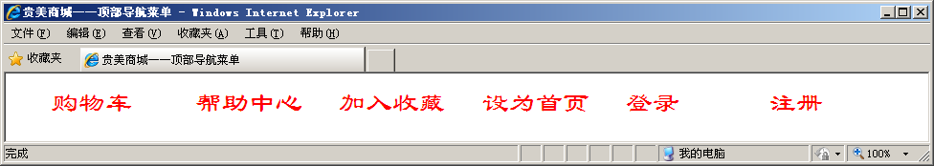

|  |
| --- |
| <style>  li{  width:150px;  color:red;  font:28px 隶书;  list-style:none;  float:left;  }  </style>  ……  <ul>  <li>购物车</li>  ……  </ul> |

**案例：**

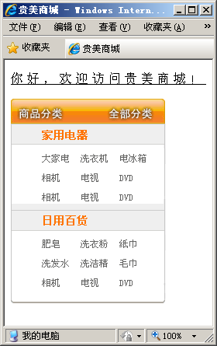

**需求：欢迎词：字符间距5px并带下划线**

**商品分类：带背景、无列表符号、左浮动**

**顶边距可以使用一个空ul，设置高度为15px**

## **1.7 盒模型**

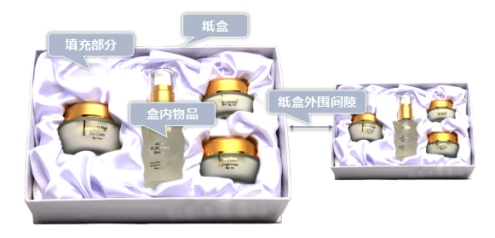

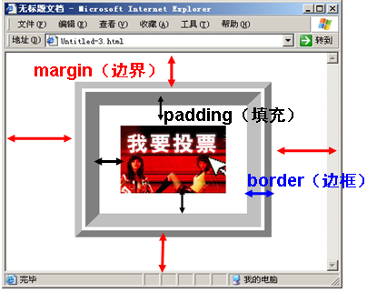

### 1.7.1 边框

|  |
| --- |
| **四个方向：**  border-left 左边框  border-right 右边框  border-top 上边框  border-bottom 下边框  **修饰属性：**  border-color 边框颜色  border-width 边框宽度  border-style 边框样式 solid（实线） dashed（虚线） dotted（点线） ...  border(缩写形式) |

### 1.7.2 外边距（边界）

外边距是指其他元素到该元素边框的距离

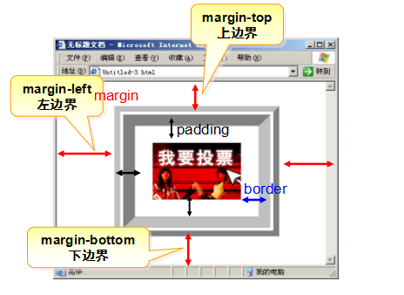

|  |
| --- |
| margin-top  margin-right  margin-bottom  margin-left  margin  margin：1px，2px，3px，4px;  margin：1px，2px;  margin：0px auto ;  margin-left:1px; |

### 1.7.3 内边距（填充）

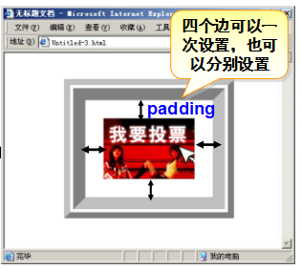

|  |
| --- |
| padding属性  padding  padding-top  padding-right  padding-bottom  padding-left  padding-left : 5px;  padding: 5px 10px 20px 40px  padding: 5px 10px |

**练习：**

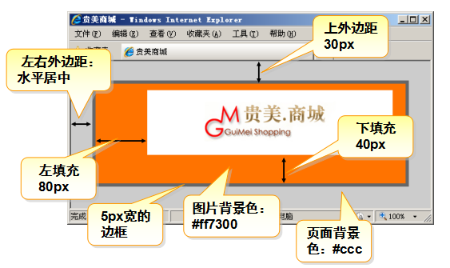

|  |
| --- |
|  |

### 1.7.4 DIV+CSS布局

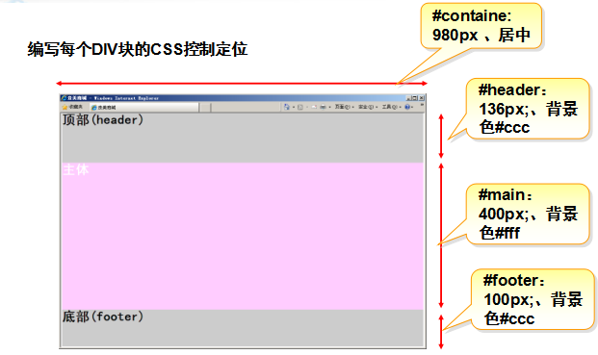

|  |
| --- |
|  |

### 1.7.5 使用float解决中间两块布局

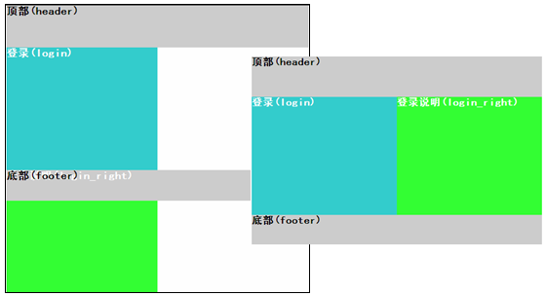

|  |
| --- |
|  |

### 1.7.6 clear区隔属性

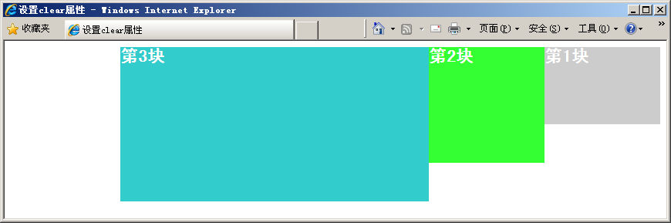

**如何使第三块强制换行？**

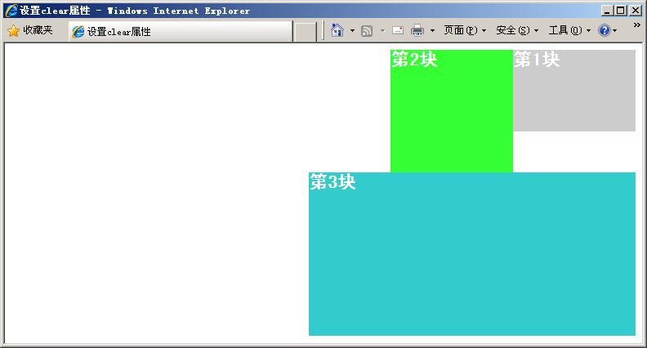

clear作用

如果前一个元素存在左浮动或右浮动，则换行以区隔

只对块级元素有效

clear属性的取值

right

left

both

none

|  |
| --- |
|  |

**练习：**

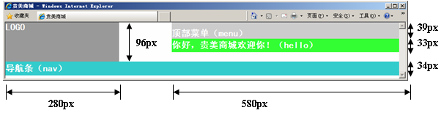

|  |
| --- |
|  |

## 1.8 position

### 1.8.1 relative(相对定位)

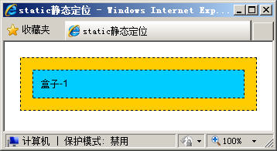

|  |
| --- |
| position:relative;  top:30px;  left:30px; |

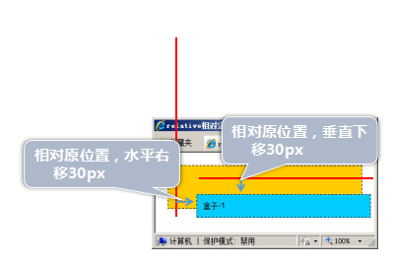

**所谓相对定位，是指标签相对于原来应该出现的位置，对父标签和兄弟标签没有影响。**

### 1.8.2 absolute(绝对定位)

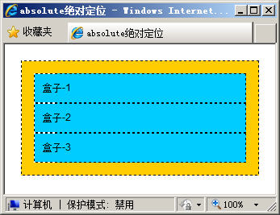

|  |
| --- |
| position：absolute  top：0px  right：0px |

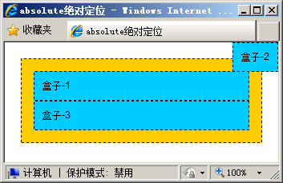

**绝对定位是相对于浏览器窗口的位置，被设置的标签脱离标准文档流**

## **1.9 超链接伪类**

|  |  |
| --- | --- |
| **a:link** | **未单击访问时超链接样式** |
| **a:visited** | **单击访问后超链接样式** |
| **a:hover** | **鼠标悬浮其上的超链接样式** |
| **a:active** | **鼠标单击未释放的超链接样式** |

**设置伪类的顺序：a:link->a:visited->a:hover->a:active**

## 1.10 其他选择器

### 1.10.1 通用选择器

* 选择到页面上的所有标签

1.10.2 **后代选择器**

E F 选择的是F，F是E的后代

### 1.10.3 子标签选择器

E>F 选择的是F标签，F是E的子标签

### 1.10.4 直接后兄弟选择器

E+F

### 1.10.5 一般后兄弟选择器

E~F

### 1.10.6 属性选择器

E[foo]

E[foo=“warning”]

E[foo|=“en”]

E[foo^=“http”]

E[foo$=“.doc”]

### 1.10.7 多元素选择器

E,F,G

### 1.10.8 伪类选择器

E:first-child

E:link

E:visited

E:active

E:hover

E:focus

...